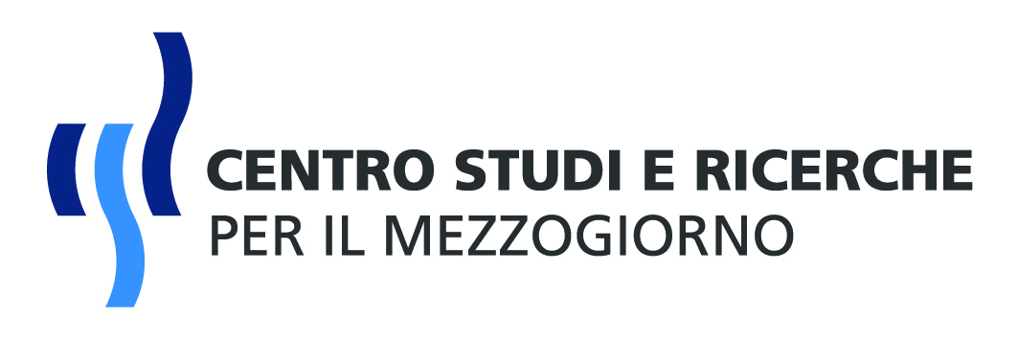 | Via Carlo Granozio, 8  84128 Salerno  Tel. 089 724572 Fax 089 6306637  www.centrostudiericerche.net  info@centrostudiericerche.net

CALENDARIO DEI COLLOQUI:
Bando per la selezione di 3.163 volontari da impiegare in progetti di servizio civile nazionale nella Regione Campania

PROGETTO: ALL TOGETHER
SEDE DI COLLOQUIO:
VIA A. AUROFINO, 25
84127 - SALERNO
COGNOME | NOME | DATA DI NASCITA | DATA COLLOQUIO | ORA COLLOQUIO
Bruno | Maria Antonietta | 06/09/1994 | 19/09/2017 | 12.00
Conte | Giada | 20/05/1993 | 19/09/2017 | 12.00
D'Antonio | Giovanna | 21/09/1989 | 19/09/2017 | 12.00
De Sio | Lidia | 05/11/1992 | 19/09/2017 | 12.00
Lamberti | Rossella | 07/04/1990 | 19/09/2017 | 12.00
Milo | Raffaella | 05/07/1988 | 19/09/2017 | 12.00
Parisi | Mafalda | 31/07/1997 | 19/09/2017 | 12.00
Porpora | Barbara | 03/09/1992 | 19/09/2017 | 12.00
Romaniello | Michele | 19/12/1997 | 19/09/2017 | 12.00
Senatore | Rosaria | 03/02/1995 | 19/09/2017 | 12.00
Tagliamonte | Vincenzo | 09/11/1991 | 19/09/2017 | 12.00
Venezia | Elena Sofia | 14/07/1995 | 19/09/2017 | 12.00
Zero | Grazia | 21/07/1988 | 19/09/2017 | 12.00

